**RELATÓRIO DE PROCESSAMENTO DIGITAL DE IMAGEM E VISÃO COMPUTACIONAL**

O processamento digital de imagens e visão computacional pode auxiliar na melhoria de imagens para detecção de doenças, acidentes, encontrar animais e outras coisas. Analise as questões e as imagens vinculadas as mesmas para responder corretamente.

1. (Imagem 1) Observe a imagem, aplique o filtro de binarização desenvolvido por você na imagem, e verifique se a binarização auxiliou a identificar melhor o animal.

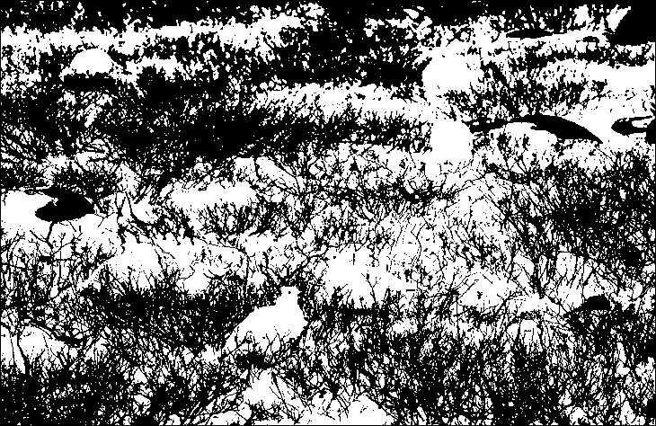

*RESPOSTA: Sim ajudou pois conseguimos indetificar os animais, não todos mas alguns*

1. 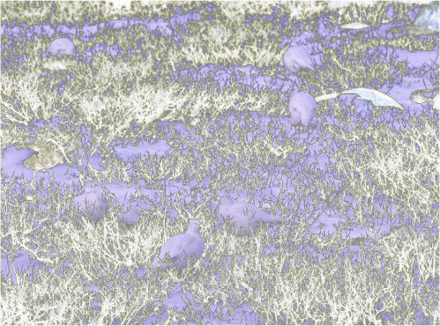(Imagem 1) Observe a imagem, aplique o filtro de inversão de cores/negativo desenvolvido por você na imagem, verifique se a binarização auxiliou a identificar melhor a animal.

*RESPOSTA: Conseguimos ver alguns animais, com a inversão de cores também por exemplo conseguimos ver o pássaro por exemplo.*

1. (Imagem 1) Observe as imagens aplicadas com o filtro e indique qual imagem ficou melhor para detectar o animal
2. 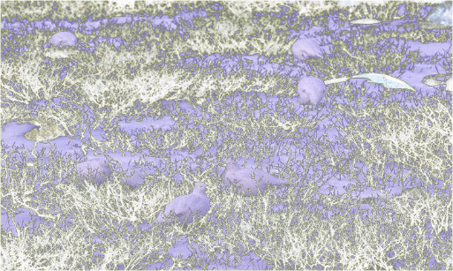*Imagem invertida imagem preto e branco*

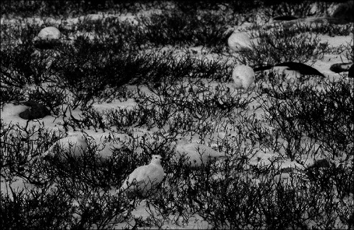

RESPOSTA: A foto preta e branca parece ser bem mas visível e nítido do que a foto invertida pois se observamos a foto invertida quase não da para ver o que tem nela já a foto preto e branco conseguimos analisar e observar o que possui na imagem.

1. (Imagem 2) Observe a imagem, aplique o filtro de binarização desenvolvido por você na imagem, e verifique se a binarização auxiliou a identificar melhor o animal.

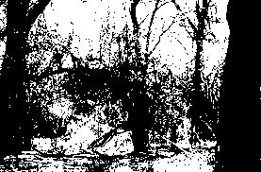

*RESPOSTA: com a imagem original ficar melhor de observar mas da forma binaria se torna praticamente impossível de olhar se realmente essa imagem tem algum animal.*

1. (Imagem 2) Observe a imagem, aplique o filtro de inversão de cores/negativo desenvolvido por você na imagem, verifique se a binarização auxiliou a identificar melhor o animal.

*[*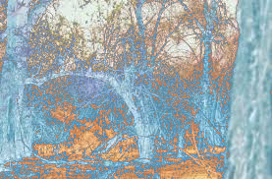

*Ao meu ver ainda sim não tem como analisar se tem imagens ou não, pois as cores não estão ajudando muito.*

1. (Imagem 2) Observe as imagens aplicadas com o filtro e indique qual imagem ficou melhor para detectar o animal.





RESPOSTA: a melhor imagem comparando com a original a melhor que da para identificar melhor seria a com as cores invertidas, pois se observar bem, conseguimos ver o pescoço da girafa.

(Imagem 3) Observe a imagem, aplique o filtro de binarização desenvolvido por você na imagem, e verifique se a binarização auxiliou a identificar melhor o animal.

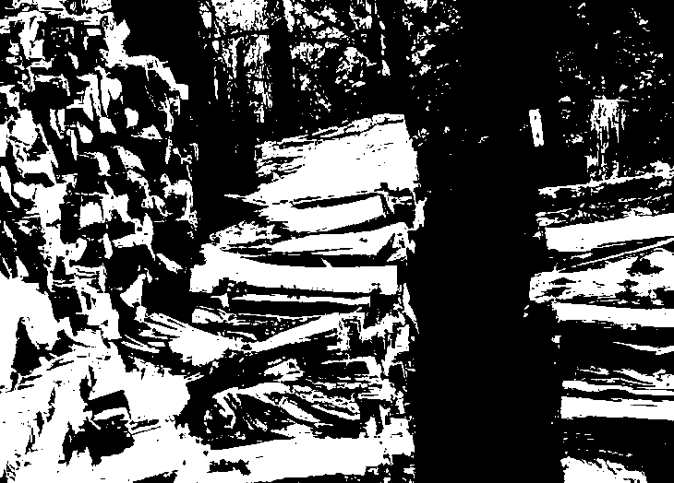 RESPOSTA: Não foi possível analisar o a animal presente na imagem,pois onde esta localizado o animal não foi possível ver onde estar o animal

1. 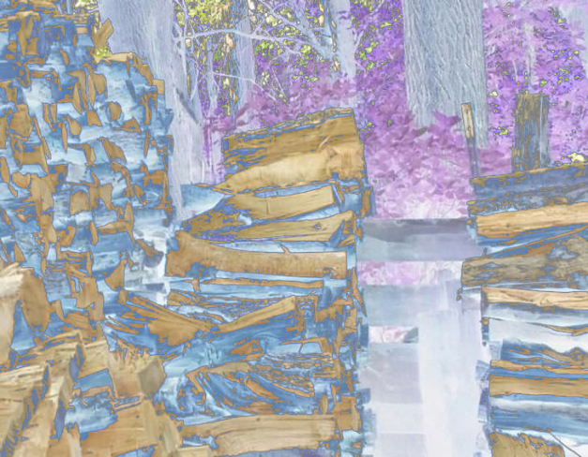(Imagem 3) Observe a imagem, aplique o filtro de inversão de cores/negativo desenvolvido por você na imagem, verifique se a binarização auxiliou a identificar melhor o animal.

RESPOSTA: Ao meu ver não conseguir ver ou analisar algum animal na imagem ou seja não esta nítido, pois quando usei o filtro de inversão de cores conseguir o animal que estava presente na imagem original, não conseguimos ver – lo na inversão de cores.

1. (Imagem 3) Observe as imagens aplicadas com o filtro e indique qual imagem ficou melhor para detectar o animal.



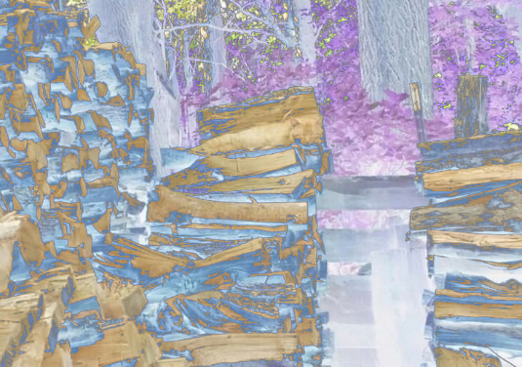

*RESPOSTA: nas duas imagens se torna ruim de observar se dar para ver o animal pois como a cor da imagem original o gato é amarelo igual a cor da madeira quando aplicar o filtro binário e a inversão de cores o animal se torna praticamente invisivel*

1. (Imagem 4) Observe a imagem, aplique o filtro de binarização desenvolvido por você na imagem, e verifique se a binarização auxiliou a identificar melhor o animal.

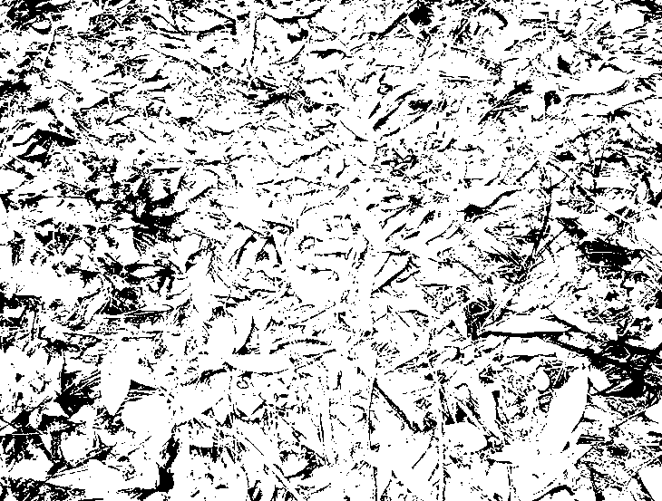

*RESPOSTA: Podemos observar que essa imagem podemos ver a cobra, ou seja temos uma visibilidade ate que boa, onde na imagem conseguimos analisar bem o animal que esta no chão.*

1. 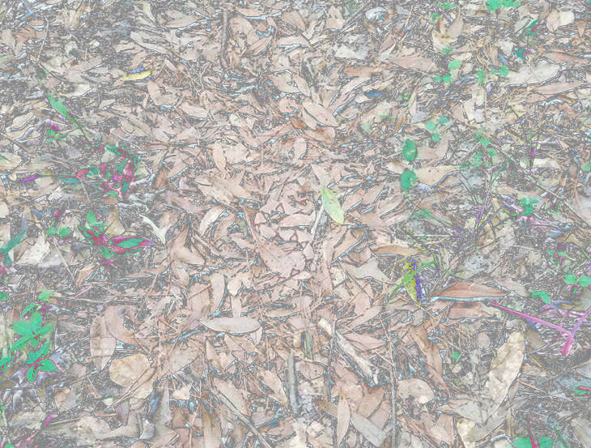(Imagem 4) Observe a imagem, aplique o filtro de inversão de cores/negativo desenvolvido por você na imagem, verifique se a binarização auxiliou a identificar melhor o animal.

RESPOSTA: Na inversão já não conseguimos ver se tem ou não animais presente na imagem.

1. (Imagem 4) Observe as imagens aplicadas com o filtro e indique qual imagem ficou melhor para detectar o animal.

**RESPOSTA: So é possível ver a cobra na imagem binarizada, pois se torna nitido.**

